**专题复习课：函数图象的变换**

成都棠湖外国语学校 乔于

**【教学目标】**

1、掌握函数图象的平移变换；

2、理解函数图象的翻折变换；

3、会用函数图象的平移和翻折变换作出函数图象；

4、利用函数图象的平移和翻折变换求函数的零点问题.

**【重难点】**

重点：通过对基本初等函数图象的理解，掌握函数图象的平移和翻折变换.

难点：利用函数图象的变换，作出复杂的函数图象得到性质.

**【学法指导】**

数形结合、同学互评、讲练结合

**【教学准备】**

教案、课件、三角板

**【导学过程】**

函数是高中数学最核心的内容，研究函数必然是离不开图象，因此，数形结合是高中最重要的思想方法之一.从初中到高中，我们学过一些基本初等函数，例如：一次函数、二次函数、反比例函数、指数函数、对数函数、幂函数，而研究这些函数的性质，一般是通过图象得来的，而一些比较复杂函数的图象我们是不知道的，往往是需要通过基本初等函数的复合而来，也可以是通过基本初等函数的一系列变换而来.因此，学习并掌握函数图象的变换是必不可少的.函数图象的变换主要有平移变换、翻折变换和对称变换，这节课我们先学习平移和翻折变换，对称变换留着下节课学习.

【自主学习1】——平移变换

引例1.已知函数，求函数的解析式，

并讨论函数与的图象之间的关系.

（展示学生的图象）

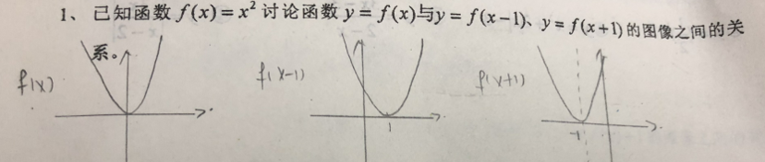

（同学互评）

（老师点评、展示并总结）注意画图的规范性，直角坐标系的三要素（原点、横纵坐标方向、横纵坐标轴）

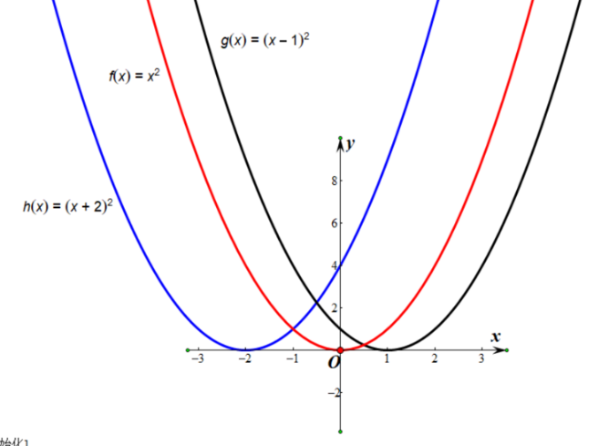



引例2.已知函数，求函数的解析式，

并讨论函数与的图象之间的关系.

（展示学生的图象）

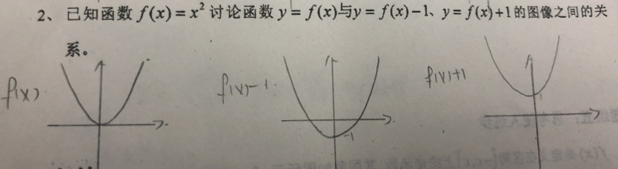

（同学互评）

（老师点评、展示并总结）

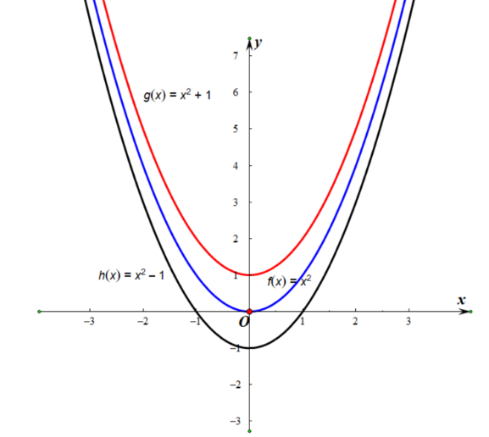



【点拨归纳1】



【自检互评1】

例1：若函数的图象恒过定点(1,1),则函数的图象

恒过点 _ .

（学生讲解）

（老师点评）



变式1：若函数的图象关于直线对称，则函数的

图象关于直线 对称.

（抽学生作答）

（学生互评）

变式2：将函数的图象向右平移两个单位长度，得到函数解析式为____.

（学生讲解）

（同学互评）

（老师点评）函数图象的左右平移是针对自变量进行变换的，如果自变量前面有系数，则提出去之后再左加右减.

练习1：试作出函数的图象，并写出对称中心.

（展示学生的图象并讲解）

（老师点评）分式函数的一次分之一次型，通过分离常数法转化成反比例型，再通过平移变换；平移时，需要注意反比例函数图象的两条渐近线.

变式3：试写出函数的对称中心.

【自主学习2】——翻折变换

引例3、已知函数，求函数的

解析式，并讨论函数与的图象之间的关系.

（展示学生的图象）

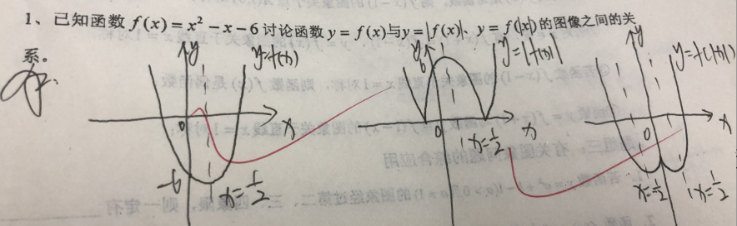

（同学互评）

（老师点评）作图的规范性，尺规作图

引例4、已知函数，求函数的解析式，

并讨论函数与的图象之间的关系.

（学生动手）

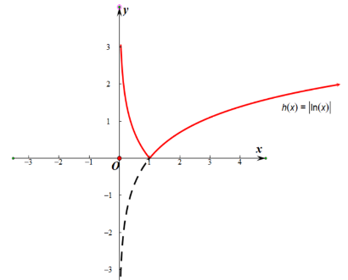（老师展示）

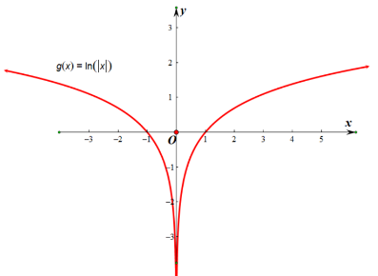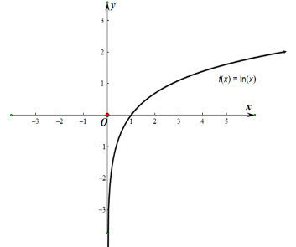

【点拨归纳2】



【自检互评2】

例2：画出函数的图象.

变式4:已知函数有2个零点，求的取值范围.

变式5：求函数的单调区间.

（学生独立完成）

（小组讨论）

（老师点评）反比例函数、指数函数、对数函数的平移都需要注意渐近线的变化.

【拓展迁移】

思考：关于的方程有3个不相等的实数根，求实数的取值范围.

**【课堂小结】**

小结：

1.用图象变换法画函数图象的简图时，往往要先找出该函数的基本初等函数，再分析其通过怎样的变换得到，有时要先对解析式进行适当的变形（分离常数）。

2.当不能直接利用图象变换法画函数图象的简图时(即找不到该函数的基本初等函数),可先分别确定函数的定义域、讨论函数的性质（如单调性、奇偶性、特殊点、特征线等),再用描点法或图象变换法得出图象。

通过本节课的学习，你有什么收获？

1、知识要点：平移变换、翻折变换

2、数学思想方法：数形结合

**【课后作业】**

1、基础达标：课后练习1-9题；

2、能力达标：题组二1-2题、题组四第1题；

3、资源拓展：题组三第3、5题；题组五第1题.

**【教学反思】**

1、从学情来看：

图象的变换其实对于学生来说不陌生，特别是图象的平移变换，在初中就已经接触并且已经非常熟悉，只是基于初中对平移变换的认知，进一步拓展到函数的形式.对于图象的翻折变换，从绝对值函数来进行理解，转化成分段函数，找出左右翻转和上下翻转的规律.

2、从教学内容来看：

（1）例如针对函数的图象，可以有不同的方法得到，可以先平移再翻折，也可以先翻折再平移，那么在针对不同的解题方法时，应该择优选择，并进行归类归法，使得学生更加容易理解和接受；

（2）本堂课主要是针对函数图象的变换，是从特殊到一般，举的例子几乎都是具体的数，可以通过从数到字母，使得学生对参数的把握，提高分类讨论的思想；

3、从语言来看：

平移变换的过程中，应分别刻画横坐标和纵坐标的变化，比如：向右平移1个单位长度，应准确描述为：纵坐标不变，横坐标向右平移1个单位长度.只有老师在课堂上的语言准确和板书工整，学生做题时才会准确，老师起了一个示范的作用.